Тексерілді: ДОІЖО

|  |  |  |  |  |  |  |
| --- | --- | --- | --- | --- | --- | --- |
| **Білім беру ұйымының атауы** | | Байырбек Садықов атындағы жалпы білім беретін мектебі | | | | |
| **Пәні:** | | **Математика** | | | | |
| **Бөлім:** | | Тағам мен сусын | | | | |
| **Педагогтің аты-жөні:** | | Нуржаубаева Ира | | | | |
| **Күні:** | | 17.04.2024ж | | | | |
| **Сынып:** 1 В сыныбы | | Қатысқандар саны: | | Қатыспағандар саны: | | |
| **Сабақтың тақырыбы:** | | **№111 сабақ. Монеталардың құны. Баға** | | | | |
| **Оқу бағдарламасына сәйкес оқыту мақсаты:** | | 1.1.3.6 1 тг, 2 тг, 5 тг, 10 тг, 20 теңгелік тиындармен түрлі төлем жасау;  1.5.1.6 қосу мен азайтуға берілген есептерге қатысты таңдаған амалдарын негіздеу, шығару әдісін түсіндіру. | | | | |
| **Сабақтың мақсаты** | | Монеталарды ұсақтауды үйренеді | | | | |
| **Сабақтың барысы** | | | | | | |
| **Сабақтың кезеңі//**  **уақыты** | **Педагогтің әрекеті** | | **Оқушының әрекеті** | | **Бағалау** | **Ресурстар** |
| ***Сабақ***  ***тың басы***  5 минут  Өткенді пысықтау  5 минут  ***Сабақ***  ***тың ортасы***  20 минут  Сергіту сәті  2 минут  ***Сабақты қорыту***  **6**минут  Қосымша тапсырма  2минут  Кері байланыс  5 минут | Психологиялық ахуал қалыптастыру  « Жүрек» әдісі  Жүрек сияқты парақшадағы сөздерді оқып, көңіл күйлерін көтереді  Сен керемет қызсың!  Сен озат оқушысың!  Өткенді пысықтау  «Дүкенде» ойыны  Балалармен дүкеннен зат сатып алу ойынын ойнау  Бір оқушы дүкенші,екіншісі сатып алушы болып сауда жасайды.  Заттың құнын шығару, артық ақшаны қайтару, төлем жасау жұмыстарын жасайды  Тақырыпты ашу  Монеталармен қандай сауда жасап жүргендерін сұрау. Дүкенге барғанда заттың құнын қалай шығаратынын айтқызу  Жаңа тақырып  1-тапсырма  Суреті бар қиықшаны көрсетеді де, оның бағасын атайды. Балалар монеталардың қажетті санын жинайды. Құны әртүрлі монеталар пайдаланылады.  Көрсетілген бағаларды әртүрлі тәсілмен қалай жинақтай аласың?  30 тг=10тг+10тг+10тг  30 тг=10тг+5тг+5тг+5тг+5тг  30тг=20тг+10тг  30тг=20тг+5тг+5тг  Ұжымдық жұмыс  «Монета ұсақтау» ойыны  Есіңе сақта  Оқушыларға 100 теңгені ұсақтауды ұсынады  Жеке жұмыс  ЕБҚ  Ұсақта  20теңгені ұсақта. Қандай монеталарды қолданғаныңды айт  (5+5+5+5; 10+5+5; 10+10)  ЕҚБ  «Сауда жаса» ойыны  Дүкеннен 600 теңгеге өзіңе керекті затты сатып ал. Дүкеншіге 1000теңге бер. Ол саған қанша теңге қайтаруы тиіс. Артық ақшаңды есептеп дүкеншіге айт. Қайтарып ал.  Жазылым  Өзіндік жұмыс  2-тапсырма  100 теңгені моеталармен ұсақтаудың екі тәсілін жаз  Үлгі: 100=50+50  100=50+20+20+10  Сергіту сәті  Дене жаттығуларын жасату  Жұптық жұмыс  ФС тапсырмасы  3-тапсырма  Әмияндардағы монеталар саны мен теңгелер санын салыстыр.   |  |  | | --- | --- | | Бұләмияндабарлығы 2 монета бар. Бұләмияндабарлығы 70 теңге бар. | Бұләмияндабарлығы 3 монета бар. Бұләмияндабарлығы 50 теңге бар |   Топтық жұмыс  4-тапсырма  Қысқаша жазылуы бойынша өзара кері есептерді шығарыңдар  1-топ  Болды –  Жұмсалды –  Қалды – ? тг  2-топ  Болды –  Жұмсалды – ? тг  Қалды – тг  3-топ  Болды – ? тг  Жұмсалды –  Қалды – тг  ҚЖ:  Топтық жұмыс  1-топ  Өздері барып жүрген дүкенде суреттегі заттардың бағасы қанша тұратынын табады  2-топ:  Сауда жасағанда алаған көп заттың құнын қалай шығаратынын түсіндіреді  3-топ:  Теңгелерді кішіден іріге қарай орналастырыңдар (жапсырып шығады)  Кері байланыс | | Мұғалім әр балаға жүрек пішінді парақша сыйлайды  Заттарды дүкеннен сатып алу және ақша қайтару ойынын ойнайды  Ақшамен жұмыс жасау жолдарын айтады  Балалар көрсетілген бағаны тиындардан жинақтайды  Монетаны ұсақтауды үйренеді  Монеталарды ұсақтайды  Жеке жұмыс жасайды  Сауда жасайды  Өзіндік жұмысты дәптерге орындайды  Жаттығу жасайды  Кестені толтырады  Салыстыру жасайды  2<3  70тг>50тг  Топтық жұмыс жасайды  Есептерді шығарады  Топтық жұмыс жасайды  Тапсырмалар  ды орындайды  Кері байланыс жасайды | | Көңіл күйлерін көтеріп отыру  Тамаша !  «Әмиян» әдісі арқылы мадақтап отыру    Дескриптор:  Ақшамен жұмыс жасай алады  Теңгені таниды, қолданады  Артық ақшаны қайтаруды,төлем жасауды меңгерген  Дескриптор:  Заттардың құнын ажырата алады  Сауда жасауды біледі  Дескриптор:  Көрсетілген бағаларды әртүрлі тәсілмен  жинақтайды.  Мадақтау    Сен мықтысың!  Мен сенімен мақтанамын!  Дескриптор:  Өз бетінше жұмыс орындай алады  Теңгені монеталармен ұсақтауды біледі  Тамаша!  Дескриптор:  Әмияндардағы монеталар саны мен теңгелер санын салыстырады.  Монета, теңге, ақша ұғымын түсінеді    Дескриптор:  Топтар өзара кері есептерді шығарады  Топтық жұмыс істей алады    Дескриптор:  1-топ  Заттың бағасын табады  2-топ:  Заттың құнын анықтайды  3-топ:  Теңгелердің өсу ретін біледі | Суреттер  Дүкенге қажет заттар  Тиындар  Теңгелер    Тиындар  Оқулық    Оқушы жұмыстары  Тиындар  Теңге купюралары  Жұмыс дәптері  Жұмыс дәптері  Музыка  Қимылдар    Кесте  Оқулық  Жұмыс дәптері  Оқулық  Суреттер  Заттар  Кері байланыс тақтасы |

Ресурстар:

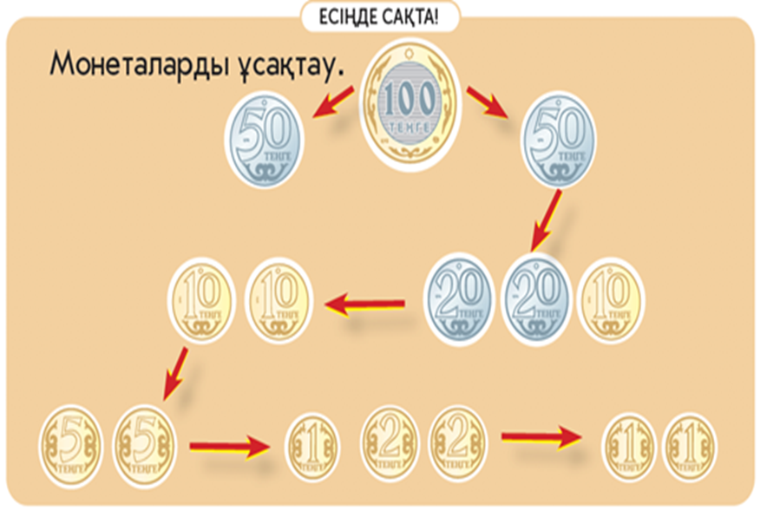

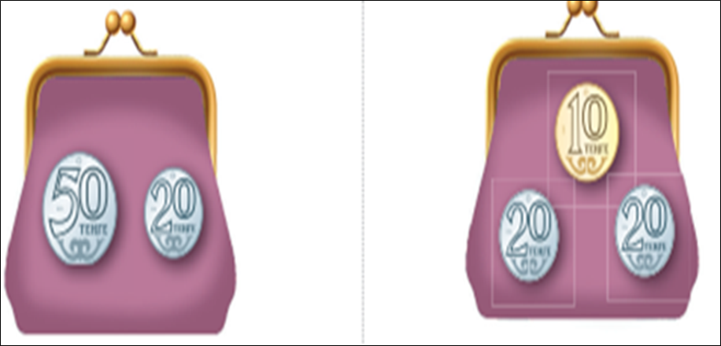

|  |  |
| --- | --- |
| Бұләмияндабарлығы ... монета бар. Бұләмияндабарлығы ...теңге бар. | Бұләмияндабарлығы ... монета бар. Бұләмияндабарлығы ...теңге бар |